令和４年９月
茨城県警察本部交通総務課
No.33

～交通事故死者数５０人を超す～ | 令和４年９月  茨城県警察本部交通総務課  No.33

９月６日(火)に鹿嶋市内と石岡市内でそれぞれ交通死亡事故が発生しました。
これらの事故で、県内の交通事故死者数が51人(対前年同期比＋２人)となりました。
死者数が50人を超すのは、昨年より１日早いペースです。
人身事故についても3,970件(対前年同期比＋108件)と増加傾向となっています。
さらに８月31日～９月６日の７日間で、５件の交通死亡事故が発生しています。
例年９月以降、人対車両の事故が増加する傾向がありますので、下記のような行動を心がけ、交通事故を防止しましょう。

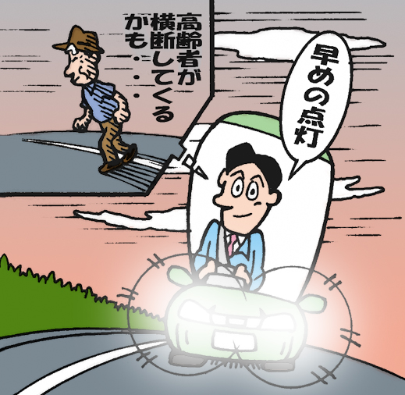
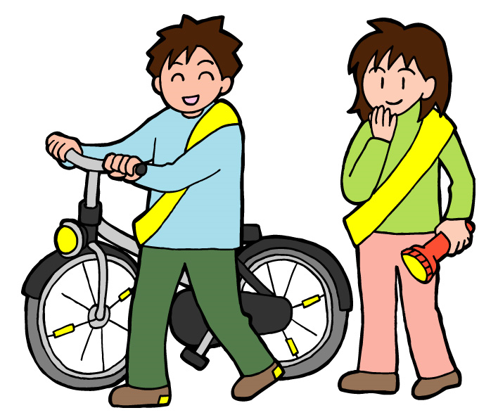
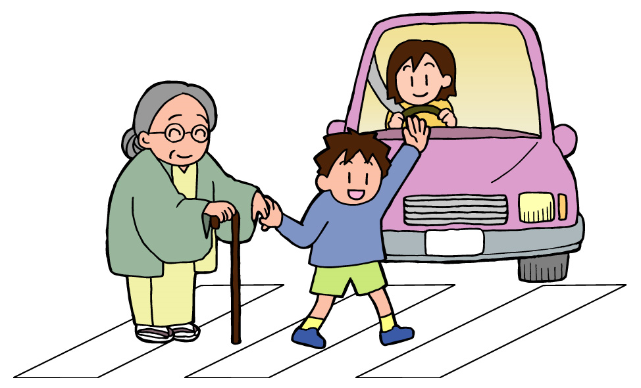
● 運転者の方へ
・ 横断歩道は、歩行者優先です。歩行者がいる時は、必ず一時停止しましょう。
・ 飲酒運転や速度超過、信号無視等の危険な運転は重大事故に直結します。交通ルール
を守り、安全運転を心がけましょう。

● 自転車・歩行者の方へ
・ 道路を横断する際は、横断歩道を利用し、必ず左右の安全を確認しましょう。
・ 夜間は、視認性の高い明るい色の服装や反射材の着用等、自分の存在をドライバーに知
らせる工夫をしましょう。
失った命は、もう戻りません･･･。守りましょう、交通ルール

